DEDDF GWASANAETHAU CYMDEITHASOL A LLESIANT (CYMRU)
CANLLAW I HWYLUSWYR

Canllaw i Hwyluswyr

Mawrth 2017

Cynnwys
1 Cynnwys 2
2 Cyflwyniad 3
3 Ar gyfer pwy mae’r Canllaw hwn? 4
3.1 Sut i ddefnyddio’r Deunyddiau hyn 4
3.2 Hygyrchedd 6
3.3 Camau Nesaf 8
3.3.1 Cynllun Gweithredu Personol 9
3.3.2 Ffurflen Werthuso 10
4 Crynodebau a Throsolygon 12
4.1 Crynodebau 12
4.2 Trosolwg o’r Sleidiau PowerPoint 12
4.2.1 Sleidiau Trosolwg PowerPoint gyda Sain 13
5 Modiwlau Hyfforddi a Sleidiau PowerPoint 14
5.1 Sleidiau PowerPoint Llawn 14
5.2 Modiwlau Hyfforddi 15
5.2.1 Cyflwyniad 15
5.2.2 Adnoddau’r Modiwl Hyfforddi 16
5.2.3 Dolenni Cyswllt i Adnoddau Allweddol 17
5.3 Deall eich ffordd o gwmpas y Deunyddiau 17
6 Deunyddiau Eraill 19
6.1 Rhestr Termau 19
6.2 Cynllun Sesiwn 19
7 Rhestr o Ddeunyddiau yn y Gyfres HON 20

Cyflwyniad
Cyflwynodd Deddf Gwasanaethau Cymdeithasol a Llesiant (Cymru) 2014 welliannau eang eu hystod sydd â goblygiadau pwysig i anghenion dysgu a datblygiad gweithlu’r sector. Fel rhan o’r cynllun dysgu a datblygu cenedlaethol i gynorthwyo gweithredu’r Ddeddf, datblygwyd ystod o ddeunyddiau dysgu. Mae’r holl ddeunydd dysgu ar gael i’w lawrlwytho o’r Hyb Gwybodaeth a Dysgu fel yr amlinellir ym mhrosbectws yr hyb.

Mae’r canllaw hwn i hwyluswyr yn rhan o gyfres o ddeunyddiau dysgu a gafodd eu datblygu gan Y Sefydliad Gofal Cyhoeddus (Institute of Public Care) ym Mhrifysgol Oxford Brookes. Mae’r gyfres o ddeunyddiau yn crynhoi ac yn egluro'r rheoliadau a’r codau ymarfer neu’r canllaw statudol sy’n sail i’r Ddeddf. Lluniwyd y gyfres i helpu’r rhai y bydd eu swyddi yn cael eu heffeithio fwyaf, er mwyn ei deall a’i gweithredu.

Yn ogystal â’r canllaw hwn, mae’r gyfres o ddeunyddiau yn cynnwys deunydd dysgu ar gyfer pob un o’r meysydd canlynol:

- Cyflwyniad a Swyddogaethau Cyffredinol – Rhannau 1 a 2 o’r Ddeddf
- Asesu a Diwallu Anghenion Unigolion – Rhannau 3 a 4, o’r Ddeddf
- Plant sy’n Derbyn Gofal a Phlant sy’n cael eu Lletya – Rhan 6 o’r Ddeddf
- Diogelu – Rhan 7 o’r Ddeddf
- Asesu a Diwallu Anghenion Oedolion yn yr Ystâd Ddiogeledd – Rhan 11, Pennod 1, o’r Ddeddf.

Mae pob un o’r pum pwnc uchod yn cynnwys ystod o ddeunyddiau dysgu perthnasol fel y nodir yn y diagram isod:
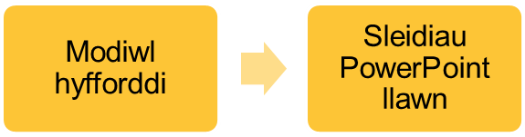
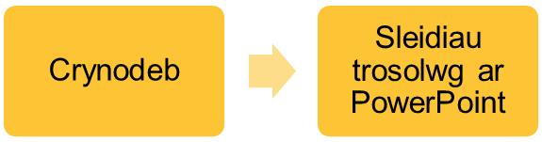

Mae crynodeb byr o bob pwnc a sleidiau trosolwg byr ar PowerPoint. Mae gan bob pwnc hefyd ddeunydd dysgu mwy manwl ar ffurf modiwl hyfforddi ynghyd â set o sleidiau PowerPoint i gyd-fynd â’r modiwl hyfforddi yn ogystal â’r cynlluniau sesiwn a awgrymir i’ch helpu chi i gynllunio’r modd y byddwch yn defnyddio’r deunyddiau. Mae cod lliw ar gyfer pob maes pwnc i’ch helpu i ganfod pa ddeunyddiau sydd i’w defnyddio gyda’i gilydd. Ceir hefyd restr termau heb fod yn gysylltiedig ag unrhyw faes pwnc penodol

Ar gyfer pwy mae’r Canllaw hwn?
Mae’r canllaw hwn i hwyluswyr ar gyfer unrhyw un sydd angen llywio drwy’r deunyddiau dysgu hyn, er enghraifft rheolwyr dysgu a datblygu, ac yn enwedig
ar gyfer hwyluswyr dysgu sydd angen darparu hyfforddiant yn seiliedig ar y deunyddiau hyn.

Ysgrifennwyd y deunyddiau dysgu hyn ar gyfer hwyluswyr dysgu ac maen nhw’n cynnwys mewnbwn ar sleidiau PowerPoint, taflenni gwybodaeth, ymarferion, awgrymiadau am drafodaethau grŵp, pwyntiau i fyfyrio arnyn nhw ac astudiaethau achos y gall hwylusydd eu defnyddio yn eu cyfanrwydd neu ddewis ohonyn nhw wrth lunio rhaglen ddysgu.

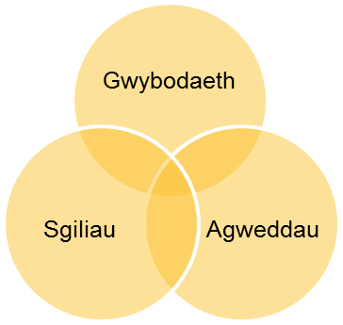
I weithredu’r Ddeddf yn llwyddiannus, mae gofyn i systemau cyfan gael eu newid
ac yn sail i hyn mae angen i’r holl ddiwylliant newid. Er na fydd deunyddiau dysgu ynddyn nhw eu hunain yn achosi’r newid hwn, maen nhw’n un dull y gellir ei ddefnyddio i gynorthwyo pobl ar y daith. Mewn llawer o achosion, bydd gweithredu’r Ddeddf yn llwyddiannus yn gofyn i’r rhai sydd yn rhan o’r system gofal a chymorth newid y ffordd maen nhw’n gweithio e.e. newid ymddygiad pobl. Yn ôl tystiolaeth ymchwil yn awgrymu bod ymddygiad pobl yn cael ei ddylanwadu gan eu gwybodaeth, eu sgiliau a’u hagweddau.
Ymddygiad

Lluniwyd y cyflwyniadau PowerPoint a’r taflenni gwybodaeth i ehangu gwybodaeth am y Ddeddf neu godau ymarfer. Lluniwyd y cwestiynau a’r ymarferion i ennyn trafodaeth sy’n annog pobl i ystyried eu hagweddau eu hunain ac agweddau pobl eraill. Eu nod yw rhoi cyfle i bobl drafod cymhlethdod y broses o weithredu’r newidiadau yn ymarferol a / neu ddarparu dull diogel o herio agweddau sydd yn groes i arfer dda. Lluniwyd yr astudiaethau achos i ddarparu cyfle i bobl ddadansoddi a rhoi eu sgiliau ar waith.

Sut i ddefnyddio’r Deunyddiau hyn
Lluniwyd y deunyddiau hyn i ddarparu ystod o adnoddau i’w defnyddio gan y rhai sy’n gyfrifol am hyfforddi ymarferwyr, ac eraill, am y newidiadau yn y Ddeddf a’u heffaith ar eu swyddi ac ar wasanaethau. I fod fwyaf effeithiol, rhaid defnyddio’r deunyddiau hyn yn sgil cynllunio systematig ar gyfer y gweithlu. Oherwydd bod
polisi, gweithdrefnau a gweithluoedd sefydliadau unigol yn wahanol, bydd angen i’r deunyddiau hyn gael eu defnyddio ar y cyd â’r wybodaeth leol honno.

Adnoddau yw’r rhain yn hytrach na phecyn hyfforddi parod; gellir eu haddasu,
eu newid a’u diwygio. Gallan nhw gael eu haddasu at ddefnydd amrywiaeth o sefydliadau ar draws gweithlu’r sector gofal a chymorth yng Nghymru. Ni fydd yr
holl ddeunydd yr un mor berthnasol i bob sefydliad ac i bob ymarferwr.

Lluniwyd y deunyddiau hyfforddi i fod yn hyblyg ac yn hawdd i’w defnyddio. Fodd bynnag, eu nod hefyd yw hyrwyddo cysondeb yn y dysgu, yn enwedig o ran gwybodaeth am y Ddeddf a’r codau ymarfer cysylltiedig neu’r canllawiau statudol. Mae ansawdd y deunyddiau hefyd wedi cael eu sicrhau a’u profi. O gofio hyn, argymhellir bod y brand Deall y Ddeddf yn cael ei gadw ar gyfer pob hyfforddiant sy’n benodol i’r Ddeddf. Mae’n briodol hefyd i ychwanegu brand lleol fel bo angen e.e. logo’r awdurdod lleol neu’r bwrdd iechyd, ayyb. Mae deunyddiau Deall y Ddeddf ar gael am ddim i bawb ond dydyn nhw ddim i’w copïo, eu hail-werthu na’u defnyddio er budd masnachol.

Gellir lawrlwytho’r deunyddiau o’r Hyb Gwybodaeth a Dysgu. Mae rhestr o’r holl ddeunyddiau sydd ar gael yn y gyfres a dolenni cyswllt iddyn nhw yn adran 7.

Er mwyn hwyluso’r hyfforddiant yn llwyddiannus yn seiliedig ar y deunyddiau hyn, rydyn ni’n awgrymu eich bod:
- wedi darllen adrannau perthnasol o’r Ddeddf, y rheoliadau a’r codau ymarfer neu’r canllaw statudol;
- yn ymwybodol o’r rheoliadau perthnasol megis Deddf Llesiant Cenedlaethau’r Dyfodol 2015 a Deddf Rheoleiddio ac Arolygu Gofal Cymdeithasol (Cymru 2016)
- yn deall yn iawn yr hyn yw arfer da yn y pwnc perthnasol;
- yn gyfarwydd â pholisïau a gweithdrefnau’r sefydliad sy’n berthnasol i gynnwys y sesiwn;
- yn dewis y deunyddiau mwyaf addas ar gyfer eich dysgwyr a’r rhaglen ddysgu, gan nodi bod amrywiaeth ar gael;
- yn cofio y gallwch ddewis a chymysgu cwestiynau, ymarferion ac achosion achos o fodiwl hyfforddi neu o feysydd pwnc eraill; a’ch
- bod yn llunio’ch sesiwn hyfforddi mewn modd sy’n darparu ystod o ddulliau hyfforddi ac yn ystyried y pyramid dysgu isod er mwyn manteisio i’r eithaf ar y profiad ar gyfer eich dysgwyr a’u canlyniadau dysgu.

Awgrymiadau i Hwyluswyr
Yn ystod y sesiwn hyfforddi, mae’n debygol y bydd y rhai sy’n cymryd rhan yn gofyn cwestiynau am fanylion gweithredu yn eu hardal leol. Weithiau efallai, fyddwch chi, fel hwylusydd, ddim yn gallu ateb y cwestiynau hyn na delio â’r materion dyrys sy’n codi. Un dull o reoli hyn yw cael siart troi ar gyfer ‘materion dyrys a chwestiynau heb eu hateb’. Gellir ysgrifennu’r materion a’r cwestiynau ar y siart troi ac yna ei ddefnyddio i ddarparu adborth i’r bobl sydd wedi comisiynu’r hyfforddiant.

Cyfradd dargadw dysgwyr
Dulliau hyfforddi
lle gellir cymryd rhan
Dulliau hyfforddi goddefol

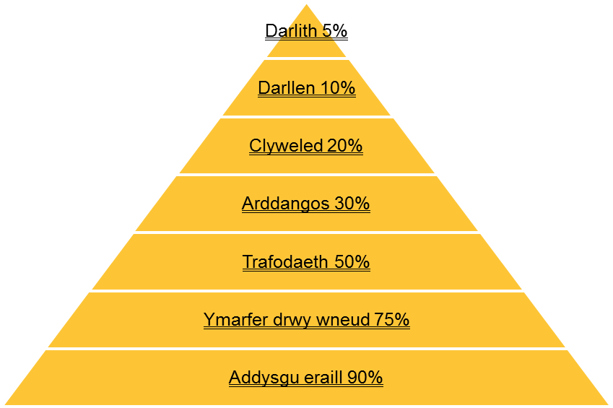
Ffynhonnell: Addaswyd o Labordai Hyfforddi Cenedlaethol, Bethel, Maine

Hygyrchedd
Rydyn ni’n awgrymu bod y deunyddiau hyn yn dod yn sgil cynllunio systematig ar gyfer y gweithlu a bod hwyluswyr â gwybodaeth leol yn eu defnyddio. Mae’n bwysig bod y wybodaeth hon yn cynnwys gwybodaeth am anghenion ieithyddol a chyfathrebu eich dysgwyr. Rhaid i hyn gynnwys ddewis y dysgwyr o ddeunyddiau a chyflenwi drwy gyfrwng y Gymraeg neu’r Saesneg.

Mae arfer da yn gofyn i chi holi dysgwyr ymlaen llaw a oes ganddyn nhw anghenion mynediad, anghenion cyfathrebu neu anghenion dysgu penodol. Rydyn ni’n awgrymu eich bod yn cynnwys cwestiynau fel hyn ar eich ffurflen neilltuo lle (neu debyg) a rhoi cyfle i’r dysgwyr ysgrifennu eu hatebion a / neu drafod eu hanghenion dysgu penodol gyda chi ymlaen llaw.

Rydyn ni wedi llunio’r deunyddiau i fod mor gyffredinol hygyrch â phosibl, gan gynnwys:

- Ffont hygyrch o leiaf 12 pwynt mewn dogfennau Word
- Ystyried eglurder ar y dudalen yn y dyluniad h.y. cyferbynnu lliwiau, bocsys, borderi a gofod gwyn o gwmpas testun
- Graffeg ar-lein yn hygyrch i feddalwedd darllen ar y sgrîn neu drosleisio ar gyfer y rhai â nam ar eu golwg (yn Saesneg a Chymraeg)
- Mae is-deitlau ar gael i’r deunyddiau sain ar-lein (yn Saesneg a Chymraeg)
Fodd bynnag, dyw hyn ynddo’i hun ddim yn ddigon. Bydd angen i chi ystyried anghenion eich dysgwyr wrth baratoi’ch rhaglen hyfforddi. Mae cyffredinoli am yr hyn mae dysgwyr ei eisiau neu ddim eisiau neu’r hyn a allan nhw ei wneud neu na allan nhw ei wneud yn annoeth ac yn ddi-fudd. Mae dysgwyr yn grŵp llawn amrywiaeth,
a gall hyd yn oed yr un nam neu nam tebyg gael effaith wahanol iawn ar unigolion. Gallai’r canlynol fod o help fel man cychwyn i chi:

- Bydd y rhan fwyaf o anghenion y dysgwyr yn rhai tebyg; byddan nhw am i chi fod yn glir am y trefniadau; beth yw’r canlyniadau dysgu a’r hyn y mae disgwyl iddyn nhw ei wneud.
- Ar ben hyn, bydd gan rai dysgwyr angen penodol am gymorth ychwanegol efallai oherwydd nam neu rwystr i’w dysgu. Y ffordd orau i ganfod hyn yw gofyn i’r unigolyn.
- Mwy na thebyg, bydd hi’n hawdd gweithredu ar lawer o’r awgrymiadau hyn.
Ond, byddwch yn ymwybodol o’r effaith ddirfawr y gall newidiadau eitha mân a wnewch i’ch dull hyfforddi, fel wynebu’r gynulleidfa bob amser pan fyddwch yn siarad, eu cael ar unigolyn. Yn yr un modd, agweddau ffisegol neu drefn yr amgylchedd dysgu megis cynllun yr ystafell.
- Dylech fod yn ymwybodol o hygyrchedd unrhyw leoliad hyfforddi fel mynediad hwylus yn gorfforol i bob ystafell, gan gynnwys toiledau, acwsteg o ansawdd da ac ystafelloedd hyfforddi yn y lleoliad wedi’u harwyddo’n glir.

Yn ein profiad ni, yr angen penodol mwyaf cyffredin yw dyslecsia. Cyngor Cymdeithas Ddyslecsia Prydain yw osgoi cefndir gwyn ar gyfer deunydd printieidig gan fod gwyn yn gallu eu dallu. Yn hytrach, defnyddiwch liw hufen neu liw pastel tawel. Fodd bynnag, bydd gan rai pobl â dyslecsia eu hoff liw neu’n gofyn am ffont fwy. Hefyd gall ansawdd unrhyw lungopïo ddylanwadu ar ba mor hygyrch yw dogfen ac adnodd. Gall y math o bapur a ddefnyddir hefyd gael dylanwad gan fod papur gloyw neu bapur tenau lle gellir gweld y teip ar ochr arall y papur gael effaith ar ba mor hawdd yw ddarllen y testun.

Mae llawer o bobl â dyslecsia yn arafach i brosesu testunau ysgrifenedig hirfaith a allai lesteirio dysgwyr wrth ymgymryd ag ymarferion a gwaith grŵp. Gallai fod yn ddefnyddiol, felly, i ddysgwr â dyslecsia gael gweld unrhyw ymarferion hirfaith a /
neu astudiaethau achos ymlaen llaw.

Mae AbilityNet yn ffynhonnell ddefnyddiol ar gyfer gwybodaeth a chyngor ar faterion hygyrchedd yn yr un modd â Training Tips Cymdeithas Ddyslecsia Prydain ar gyfer cyflogwyr, a Pecyn Cymorth Canllawiau ar gyfer Arferion Da Anabledd Cymru.

Camau Nesaf
Rydyn ni’n awgrymu eich bod, ar ddiwedd sesiwn hyfforddi neu raglen ddysgu, yn cymryd amser i ystyried y profiad dysgu gyda’r rhai sy’n cymryd rhan a’u helpu i
nodi eu camau nesaf a’u camau gweithredu allweddol. Dylai hyn gynnwys gofyn i’r dysgwyr naill ai’n unigol neu mewn parau, i lenwi’r cynllun gweithredu isod.

Awgrymiadau i Hwyluswyr
Ar ddiwedd y sesiwn hyfforddi gallech arwain trafodaeth grŵp i ystyried gyda’r rhai sy’n cymryd rhan y prif bwyntiau a ddysgwyd ar y rhaglen a sut gallen nhw symud ymlaen o hyn. Gallai hyn gynnwys gofyn y cwestiynau canlynol i’r grŵp:

- Beth wnaeth eich taro chi fwyaf yn y sesiwn hon?
- Bydd angen i chi feddwl am yr hyn ddylech chi newid yn eich ymarfer a’r modd y mae’ch sefydliad yn gweithio. Ystyried yr hyn yr ydych wedi’i ddysgu am [y pwnc hwn]:
- Sut gallai’r newidiadau allweddol yn sgil y Ddeddf effeithio ar eich trefniadau cyfredol?
- Beth fydd y sialensiau mwyaf i chi?
- Pa gamau gweithredu fydd angen i chi eu cymryd?
- Pa gymorth pellach sydd ei angen arnoch chi?

Cynllun Gweithredu Personol

Beth yw eich tair blaenoriaeth bwysicaf y dylech chi eu newid?

Beth yw’r camau nesaf ar gyfer pob blaenoriaeth?

Sut byddwch chi’n adolygu’ch cynnydd?

Pa gymorth pellach fydd ei angen arnoch chi?

Ffurflen Werthuso
Ar ddiwedd sesiwn hyfforddi, efallai yr hoffech chi werthuso’r hyfforddiant gan ddefnyddio’r ffurflen werthuso isod.

Ffurflen Werthuso

Rydyn ni’n gwerthfawrogi’ch adborth; a fyddech cystal â rhoi ychydig o funudau o’ch amser i lenwi’r ffurflen hon.

Enw (dewisol): _________________Sefydliad (dewisol): _______________________

1. Rhowch wybod i ni pa mor dda yn eich tyb chi oedd y sesiwn hyfforddi:
Rhowch ✓ yn y blwch priodol | Yn dda iawn | Yn eitha da | Yn rhannol | Ddim  yn dda | Ddim  o gwbl
Wedi cwrdd â’ch anghenion?
Yn berthnasol i’ch sefydliad?

2. Pa rannau oedd y rhai mwyaf buddiol a pham?

3. Pe byddech chi’n newid un peth, beth fyddai hwnnw?

4. Eich barn am eich hwyluswyr:
Rhowch ✓ yn y blwch priodol | Da iawn | Eitha da | Rhannol | Ddim  yn dda | Ddim  o gwbl
Gwybodaeth o’r pwnc
Yn gallu ymateb i gwestiynau
Brwdfrydedd dros y pwnc

Sylwadau ychwanegol:

5. Eich barn ar:
Rhowch ✓ yn y blwch priodol | Da iawn | Eitha da | Rhannol | Ddim  yn dda | Ddim  o gwbl
Y lleoliad a’r cyfleusterau?
Ansawdd y deunyddiau
a’r cynnwys?

6. Unrhyw sylwadau eraill?

Crynodebau a Throsolygon
Mae crynodeb byr ar gyfer pob pwnc a throsolwg cryno ar sleidiau PowerPoint. Mae’r crynodebau a’r trosolygon hyn ar gyfer pob rôl ar draws y sector i’w hysbysu am y newidiadau allweddol y mae’r Ddeddf yn eu cyflwyno.

Maen nhw’n darparu crynodeb cyffredinol o reoliadau deddfwriaethol a chodau ymarfer perthnasol y Ddeddf sy’n amlygu’r newid i’r arferion cyfredol. Eu nod yw darparu sail ar gyfer dysgu mwy am y Ddeddf. Dydyn nhw ddim yn canolbwyntio ar swyddi penodol.

Crynodebau
Mae dogfen grynodeb ar gyfer pob pwnc, dogfen
heb fod yn fwy na phedair tudalen sy’n rhoi trosolwg cryno a chyffredinol o’r negeseuon a’r newidiadau allweddol sy’n berthnasol i rannau y Ddeddf

Gallech ddefnyddio’r crynodebau, er enghraifft, i:

- osod tasg i’r rhai sy’n cymryd rhan i’w darllen cyn cynnal gweithdy yn seiliedig ar y modiwl hyfforddi llawn
- gasglu pecyn briffio ar gyfer dysgwyr
- awgrymu fel deunydd darllen i ddysgwr
hunan-gyfeiriedig

Trosolwg o’r Sleidiau PowerPoint
Mae sleidiau trosolwg PowerPoint ar gyfer pob pwnc, a dim mwy
na deg sleid sy’n delio â’r un cynnwys â’r crynodeb.

Lluniwyd trosolygon i hwyluswyr eu defnyddio mewn sesiwn hyfforddiant fer. Maen nhw’n addas ar gyfer cynulleidfa eang
ei hystod ac wedi’u datblygu i
bobl gael syniad o’r newidiadau allweddol a hynny’n gyflym ac
ar gyfer pob pwnc.

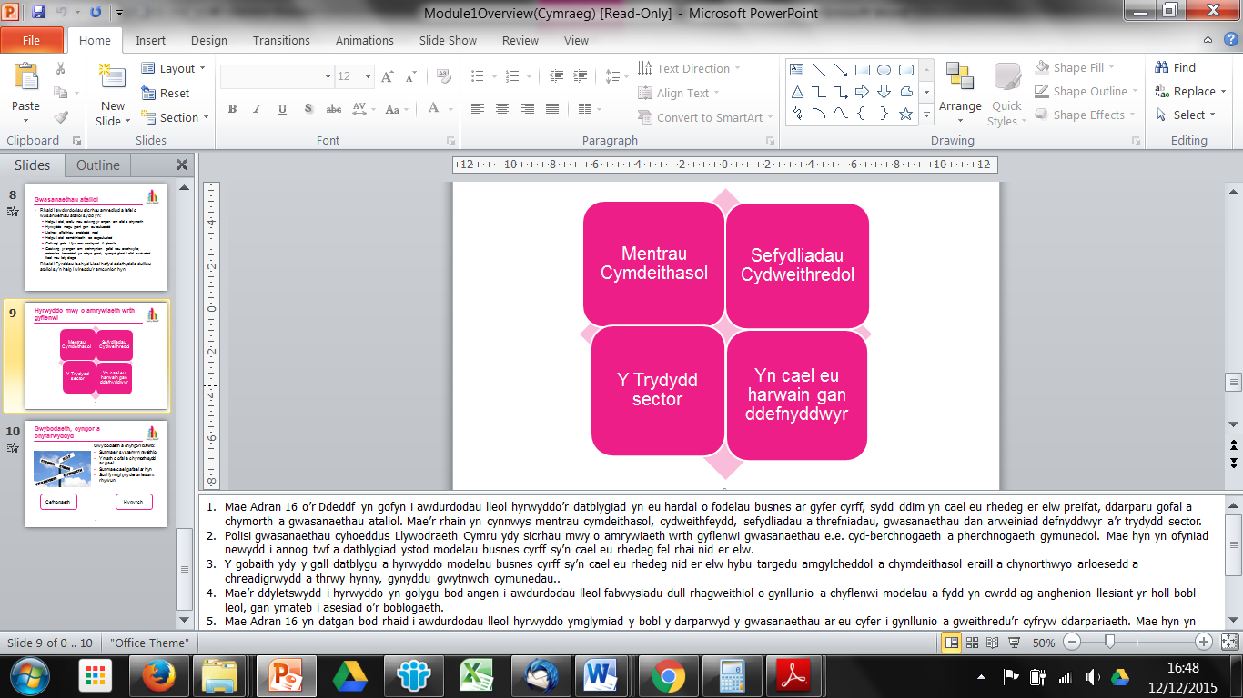

Mae gan y sleidiau trosolwg nodiadau ar gyfer hwyluswyr yn Nhudalennau Nodiadau y rhaglen PowerPoint a fydd yn eich helpu i’w cyfleu.

Os bydd y sleidiau yn cynnwys unrhyw animeiddio amlygir hyn yn nodiadau’r hwyluswyr.

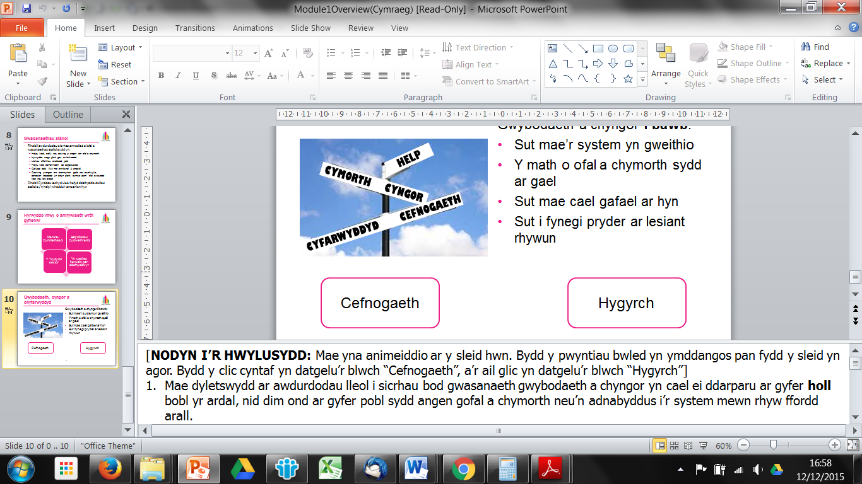

Sleidiau Trosolwg PowerPoint gyda Sain
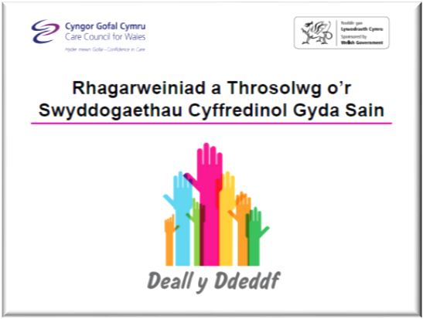
Mae’r trosolygon hefyd ar gael
fel sioe sleidiau ynghyd â sain h.y. mae nodiadau’r hwyluswyr wedi’u trosi’n sgript. Datblygwyd
y sleidiau sain hyn fel y gall dysgwyr hunan-gyfeiriedig wylio
a gwrando ar y sioe sleidiau
er mwyn deall y negeseuon
a’r newidiadau allweddol.
Fodd bynnag, gallen nhw gael eu defnyddio fel rhan o gyflwyniad mewn sesiwn hyfforddi un i un hirach ar y pwnc hwnnw.

Modiwlau Hyfforddi a Sleidiau PowerPoint
Mae gan bob pwnc fodiwl hyfforddi ynghyd â set o sleidiau PowerPoint cysylltiedig. Mae’r deunyddiau dysgu manwl hyn ar gyfer y rhai mewn swyddi sy’n cael eu heffeithio fwyaf gan y Ddeddf, ac o ganlyniad, angen hyfforddiant i’w helpu i’w deall
a’i gweithredu.

Maen nhw’n darparu mewnbwn, ymarferion, awgrymiadau am drafodaethau grŵp, pwyntiau i’w hystyried ac achosion achos y gall hwyluswyr eu defnyddio yn eu cyfanrwydd neu’n rhannol wrth lunio rhaglen ddysgu. Gallan nhw hefyd gael eu defnyddio mewn pecyn o ddeunyddiau perthnasol ar gyfer y rhai sy’n cymryd rhan. Maen nhw’n canolbwyntio ar swyddi penodol swyddi fel y nodwyd ym mhob modiwl hyfforddi.

Sleidiau PowerPoint Llawn
Mae gan bob pwnc becyn Sleidiau PowerPoint llawn y gallwch ei ddefnyddio i gynnal sesiwn hyfforddi perthnasol i’r modiwl hwnnw. Fe’u lluniwyd i uwchraddio sgiliau’r rhai hynny y mae’r Ddeddf yn effeithio fwyaf ar eu swyddi. Amlinellir ar gyfer pwy mae pob modiwl, yn ogystal â nodau a chanlyniadau dysgu’r cyflwyniad yn y modiwl hyfforddi ar gyfer pob pwnc.

Gall hwyluswyr argraffu’r sleidiau fel taflen gyda gofod i’r rhai sy’n cymryd rhan wneud nodiadau. Gallan nhw hefyd newid trefn y sleidiau, hepgor rhai neu eu cymysgu gyda rhai o wahanol fodiwlau os dymunir. Sylwer nad oes nodiadau i hwyluswyr ar y sleidau gan fod rhain i’w cael yn y modiwl hyfforddi perthnasol.

Efallai bod rhai o’r sleidiau PowerPoint yn cynnwys animeiddio, e.e. un llinell yn ymddangos ar y tro wrth glicio’r sleid neu effeithiau eraill sydd wedi’u hymgorffori
yn y sleid. Os felly, caiff hyn ei amlygu yn Nhudalen Nodiadau’r sleid PowerPoint.

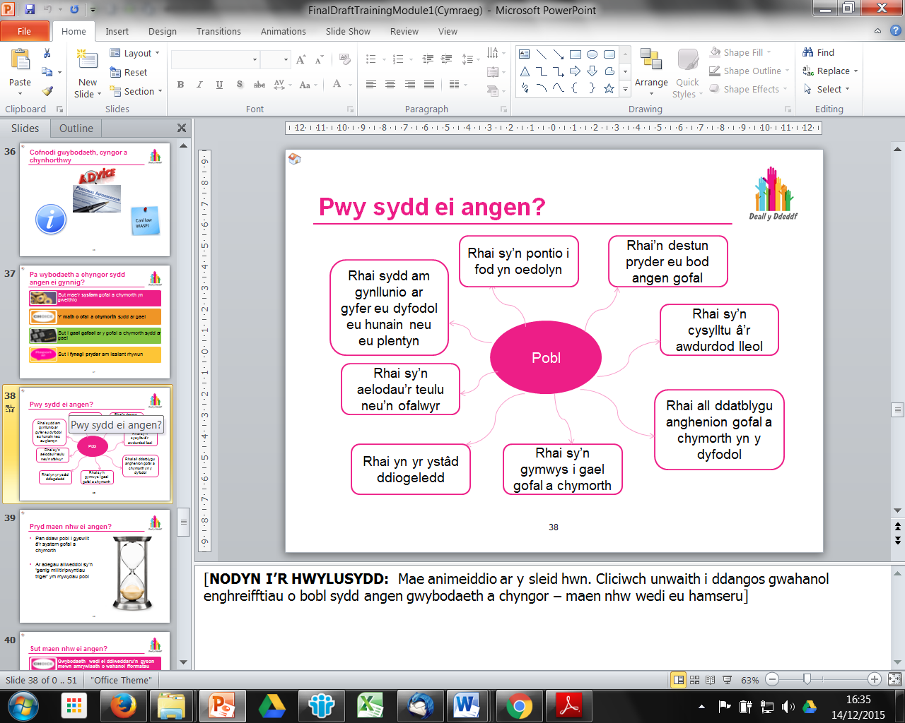

Modiwlau Hyfforddi
Mae gan bob maes fodiwl hyfforddi sy’n ddogfen allweddol yn y gyfres o ddeunyddiau dysgu ac mae’n cyfeirio at unrhyw ddeunyddiau eraill sy’n berthnasol i’r pwnc hwnnw. Maen nhw’n cynnig trafodaeth fanwl a dadansoddiad o’r codau ymarfer neu’r canllaw statudol ac yn cynnwys ymarferion, awgrymiadau ar gyfer trafodaethau grŵp, pwyntiau i’w hystyried a sefyllfaoedd y gall hwyluswyr eu defnyddio wrth gynllunio rhaglen ddysgu.

Mae hyper-ddolenni wedi’u cynnwys gydol y fersiwn electronig o’r modiwl hyfforddi i’ch helpu i gyrraedd naill ai gwahanol adrannau o fewn y modiwl neu i ddod o hyd i ddogfen ar wahân yn hawdd a chyflym.

Rydyn ni’n awgrymu eich bod yn darllen y crynodeb ac edrych ar y sleidiau PowerPoint cyn darllen y modiwl hyfforddi.

Mae tair prif adran ym mhob modiwl hyfforddi: cyflwyniad, adnoddau ar gyfer y modiwl hyfforddi manwl; a dolenni cyswllt i adnoddau allweddol eraill.

Cyflwyniad
Mae’r modiwl hyfforddi yn cychwyn gyda chyflwyniad cyffredinol ac yn rhoi syniad
i bwy fyddai’r modiwl fwya defnyddiol ar eu cyfer h.y. swyddi targed fydd angen dysgu’r pwnc hwn yn drylwyr.

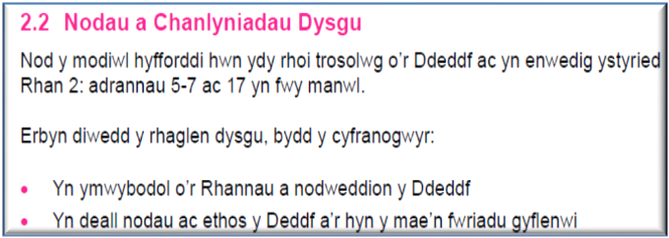
Mae adran y cyflwyniad yn
rhoi amcanion
a chanlyniadau dysgu’r modiwl.

Mae geiriau allweddol wedi’u hamlygu yn adran y cyflwyniad, y geiriau hynny sy’n berthnasol i’r maes hwnnw. Ceir diffiniadau o’r geiriau allweddol hyn yn y rhestr termau y gellir mynd iddi drwy hyper-ddolen.

Adnoddau’r Modiwl Hyfforddi
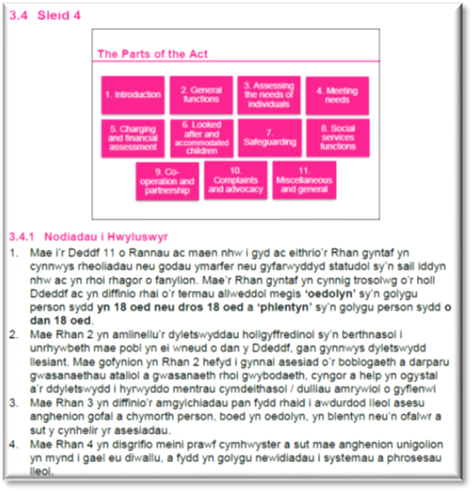
Mae’r modiwl hyfforddi yn cydfynd â’r cyflwyniad PowerPoint ar gyfer y maes hwnnw. Mae’n golygu bod pob sleid yn y cyflwyniad yn cael ei atgynhyrchu yn adran 3 o’r modiwl hyfforddi h.y. bydd sleid 5 yn adran 3.5 fel y gwelir ar y chwith. Dim ond cynrychiolaeth o’r cynnwys yw’r sleidiau yn y modiwl hyfforddi gan eu bod yn fach ac efallai’n anodd i’w darllen. Edrychwch ar y sleidiau PowerPoint i fod yn sicr o gynnwys pob sleid.

O dan pob sleid mae nodiadau manwl ar gyfer hwyluswyr y gall hwyluswyr dysgu eu defnyddio
i’w helpu i gynllunio beth fyddan nhw’n ei ddweud mewn sesiynau hyfforddi.

Mewn rhai sleidiau, o dan nodiadau’r hwyluswyr, ceir pwyntiau dysgu allweddol rydyn ni’n awgrymu eich bod yn eu pwysleisio wrth hwyluso rhaglen ddysgu fel y gwelir isod:

Pwynt dysgu allweddol
Defnyddir y rhain i amlygu’r newidiadau a allai gael effaith sylweddol ar ymarfer
h.y. y newidiadau pwysig a gyflwynodd y Ddeddf.

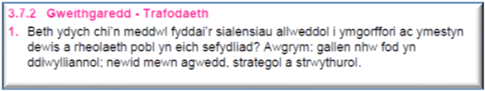
Mae’r modiwlau hyfforddi
yn cynnwys nifer o weithgareddau. Gwelir yma enghraifft o bwnc trafod.

Mae gweithgareddau yn gymysgedd o bwyntiau trafod a awgrymir, cwestiynau
ac ymarferion. Mae rhai o’r gweithgareddau yn fyr, eraill yn hirach. Ar gyfer gweithgareddau hirach a / neu ymarferion gyda ‘chyfarwyddiadau’ mwy manwl, darperir taflen ar wahân y gellir ei hargraffu a’i rhoi i’r dysgwyr.
Mae’r modiwlau hyfforddi hefyd yn cynnwys achos i
helpu pobl gymhwyso’r dysgu. Ceir sefyllfa a chwestiwn (cwestiynau) pob astudiaeth achos ar gyfer y dysgwyr ymhob modiwl hyfforddi (fel y gwelir yma) ac mae ar gael fel taflen ar wahân y gellir ei hargraffu a’i rhoi i’r dysgwyr. Fodd bynnag, dim ond yn y modiwl hyfforddi y ceir ein hawgrym ni am ateb(ion) i’r cwestiwn (cwestiynau).

Drwy’r modiwl hyfforddi ceir awgrymiadau ar gyfer yr Hwyluswyr, sy’n dangos adnoddau arfer da sydd eisoes
yn bodoli ar y maes ac yn / neu’n awgrymu dulliau y gallech gyflenwi’r deunyddiau. Eu nod yw eich helpu i lunio’r rhaglenni dysgu rhyngweithiol fydd fwyaf priodol i’ch cynulleidfa.

Dolenni Cyswllt i Adnoddau Allweddol
Mae’r modiwlau hyfforddi yn gorffen gyda dolenni cyswllt i adnoddau allweddol. Mae hyn yn cynnwys hyper-ddolenni i reoliadau perthnasol a chodau ymarfer neu ganllaw statudol Llywodraeth Cymru, yn ogystal â dolenni cyswllt i ddeunyddiau defnyddiol eraill gan, er enghraifft, Asiantaeth Gwella’r Gwasanaethau Cymdeithasol neu Sefydliad Rhagoriaeth Gofal Cymdeithasol.

Mae’r fersiwn electronig yn cynnwys hyper-ddolenni y gallwch clicio arnyn nhw i fynd â chi at adnoddau defnyddiol eraill a cheir eglurhad byr ohonyn nhw i chi eu darllen i’ch helpu i benderfynu a yw’r adnodd hwnnw yn berthnasol i chi.

Deall eich ffordd o gwmpas y Deunyddiau
Mae llawer yn y deunyddiau. I’ch helpu i ddeall eich ffordd o gwmpas y setiau o sleidiau llawn a’r modiwlau hyfforddi, ac i’ch helpu i gynllunio sesiynau dysgu, rhennir pob pwnc yn nifer o is-adrannau. Mae sleid rhif 2 ymhob cyflwyniad PowerPoint yn dudalen gynnwys ac mae’n dangos is-adrannau’r modiwl hyfforddi hwnnw fel y gwelir isod ar gyfer modiwl 1.

Mae botwm ‘home’ yn y cornel chwith ar dop pob sleid PowerPoint. Bydd clicio ar y botwm ‘home’ yn y modd
Sioe Sleidiau yn mynd â chi i’r dudalen gynnwys (sleid 2) pa le bynnag byddwch chi arni yn y cyflwyniad.

Mae hyper-ddolenni yn y dudalen gynnwys (sleid 2) i’r is-adrannau. Bydd clicio ar hyper-ddolen pan fyddwch
yn y Sioe Sleidiau yn mynd
â chi i sleid gyntaf yr is-adran honno.

Mae’r modiwl hyfforddi yn cyd-fynd â’r cyflwyniad PowerPoint ar gyfer y pwnc hwnnw. Mae hyn yn golygu bod y modiwl hyfforddi hefyd wedi’i rannu i’r un is-adrannau â’r cyflwyniad PowerPoint.

Fel y gwelir yn yr enghraifft hon ar gyfer modiwl 1, mae tudalen gynnwys y modiwl hyfforddi yn dangos yr un
is-adrannau â’r cyflwyniad PowerPoint ynghyd â rhif y sleid a rhif y dudalen.

Er enghraifft mae’r is-adran “lles a dyletswyddau hollgyffredinol eraill’ yn cychwyn ar sleid 9 ac ar dudalen 16 o’r modiwl hyfforddi.

Deunyddiau Eraill
Mae deunyddiau eraill ar gael yn y gyfres ddysgu heb gysylltiad o angenrheidrwydd â phwnc penodol megis ymarferion hunan-asesu ar-lein a rhestr termau.

Rhestr termau
Ceir rhestr termau sy’n berthnasol i bob pwnc. Wedi’u hamlygu yn adran gyflwyniad pob modiwl hyfforddi, ceir geiriau allweddol sy’n berthnasol i’r pwnc. Ceir diffiniadau o’r geiriau allweddol hyn yn y rhestr termau. Tynnir y diffiniadau yn bennaf o’r codau ymarfer neu’r canllaw statudol

Cynllun Sesiwn
Isod ceir templed o gynllun sesiwn a all helpu hwyluswyr i gynllunio sesiwn hyfforddi ac mae enghreifftiau o gynlluniau sesiwn ar gael i’w lawrlwytho o fforwm yr hyfforddwyr.

Sleidiau | Gweithgaredd / Ymarfer | Deunyddiau | Amser

Rhestr o Ddeunyddiau yn y Gyfres hon
Crynodebau | Sleidiau PowerPoint | Modiwlau Hyfforddi | Taflenni Perthnasol, taflenni, ymarferion ayb.
Crynodeb Cyflwyniad a Swyddogaethau Cyffredinol | Sleidiau trosolwg  Sleidiau trosolwg gyda sain  Pecyn llawn o’r sleidiau | Modiwl hyfforddi ar Gyflwyniad a Swyddogaethau Cyffredinol | Taflen Datganiad Llesiant Cenedlaethol  Taflen Llesiant  Ymarfer Llesiant  Taflen Y Cynnig Gweithredol  Taflen Canolbwyntio ar y  Gwasanaeth neu’r Person  Ymarfer Gwasanaethau Ataliol  Ymarfer Partneriaid Atal  Taflen Deddf Galluedd Meddyliol  Taflen Eiriolaeth  Astudiaeth Achos Margaret  Astudiaeth Achos Huw  Astudiaeth Achos Paul  Astudiaeth Achos Dylan  Astudiaeth Achos Luc
Crynodeb Asesu a Diwallu Anghenion Unigolion | Sleidiau trosolwg  Sleidiau trosolwg gyda sain  Pecyn llawn o’r sleidiau | Modiwl hyfforddi ar Asesu a Diwallu Anghenion Unigolion | Ymarfer Llesiant Plant  Taflen Astudiaeth Achos Cymhwystra  Taflen Dadansoddi Risg  i Blant  Taflen Meini Prawf Cymhwystra ar gyfer Oedolion  Taflen Meini Prawf Cymhwystra ar gyfer Plant  Taflen Meini Prawf Cymhwystra ar gyfer Gofalwyr  Astudiaeth Achos Geraint  Astudiaeth Achos Mrs D  Astudiaeth Achos Deryn  Astudiaeth Achos Aled  Astudiaeth Achos Simon  Astudiaeth Achos Deana  Astudiaeth Achos Nathan  Astudiaeth Achos Nathan, Jessie ac Anna
Crynodeb Plant sy’n Derbyn Gofal a Phlant sy’n cael eu Lletya | Sleidiau trosolwg  Sleisiau trosolwg gyda sain  Pecyn o’r sleidiau llawn | Modiwl hyfforddi Plant sy’n Derbyn Gofal a Phlant sy’n cael eu Lletya | Taflen Cynllun Gofal a Chymorth Rhan 6  Taflen Categorïau o Bobl Ifanc sy’n Gadael Ofal  Senarios Owen, Megan a Owen,  Astudiaeth achos teulu Williams  Astudiaeth Achos Charlie  Astudiaeth Achos Matthew  Astudiaeth Achos Rhys  Astudiaeth achos Erin
Crynodeb Diogelu | Sleidiau trosolwg  Sleisiau trosolwg  gyda sain  Pecyn llawn o’r sleidiau | Modiwl hyfforddi Diogelu | Taflen Llesiant a Lles  Ymarfer Hunan-asesiad  Taflen Barn a Dymuniadau Oedolion o ran Diogelu  Ymarfer Pwysig I neu Ar Gyfer  Taflen Gwneud Ymholiadau  Taflen adolygu ymarfer  Astudiaeth Achos y teulu Stewart  Astudiaeth Achos Oedolyn P
Deunyddiau eraill
Rhestr termau o eiriau allweddol a ddefnyddir yn y codau ymarfer neu yn y canllaw statudol

Manylion Cyswllt

Gofal Cymdeithasol Cymru
South Gate House
Wood Street
Caerdydd
CF10 1EW

Ffôn: 0300 3033 444
Ffacs: 029 2038 4764
Minicom: 029 2078 0680

E-bost: hyb@gofalcymdeithasol.cymru
gofalcymdeithasol.cymru

© 2017 Gofal Cymdeithasol Cymru

Gwaherddir yn llwyr i chi ddefnyddio’r adnoddau hyfforddi hyn, yn gyfan neu’n rhannol, er elw masnachol.

Copïau ychwanegol a fformatau eraill:
Mae’r cyhoeddiad hwn ar gael mewn fformatau eraill, gan gynnwys pdf. Gallwch lawrlwytho rhagor o gopïau o’r ddogfen hon a rhai eraill Gofal Cymdeithasol Cymru am Ddeddf Gwasanaethau Cymdeithasol a Llesiant (Cymru) o’r fan hyn: Hyb Gwybodaeth a Dysgu

